RDE. IES Haría
UT5. Actividad de evaluación 2

Prueba práctica

VLAN y enrutamiento

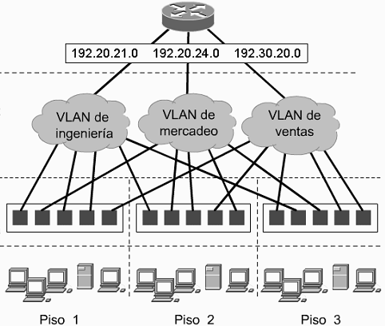

1) Dominios de difusión
Dado el siquiente esquema de red
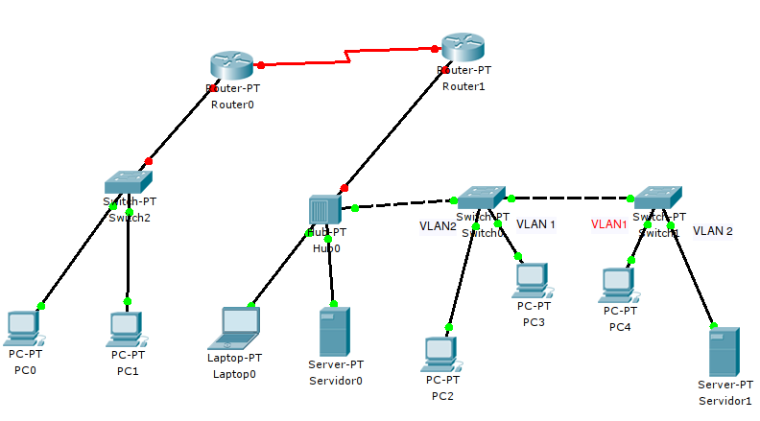
Edita la misma y rodea los dominios de difusión que contiene:

Esquema 1
2) Utilizando Packet Tracer, realiza el siguiente esquema de VLAN
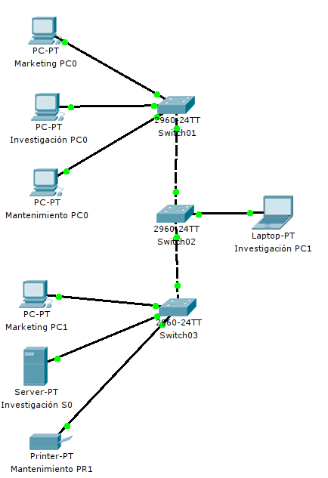
Teniendo en cuenta:
Departamento | Red | VLAN
Marketing | Privada de clase A | 10
Investigación | Privada de clase B | 20
Mantenimiento | Privada de clase C | 30

En el esquema han de aparecer:
- El nombre del puerto en los switches.
- La dirección IP de todas las interfaces de red.
- La configuración VLAN de cada puerto de todos los switches del esquema

3) Añade al esquema anterior los elementos necesarios y realiza la configuración de forma que los nodos de Investigación y Mantenimiento se puedan comunicar entre sí.
Esquema 2
4) Realiza en Packet Tracer el siguiente esquema de red y configura los equipos de forma que todos los nodos puedan comunicarse entre sí. Las direcciones IP que faltan les puedes asignar el valor que quieras
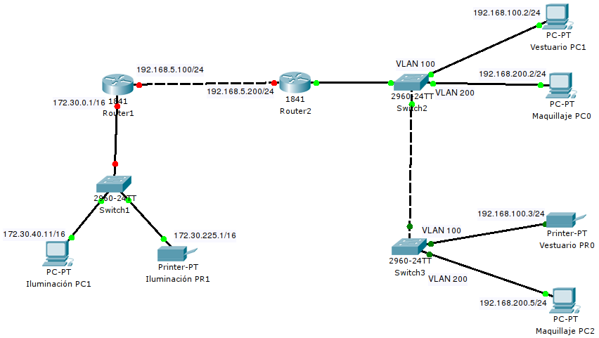

Cuando termines cada parte avisa al profesor para que revise los supuestos de Packettracer

